Москвичи сделали «народный выбор» лучшего строительного проекта города за 2015 год
27.07.2016
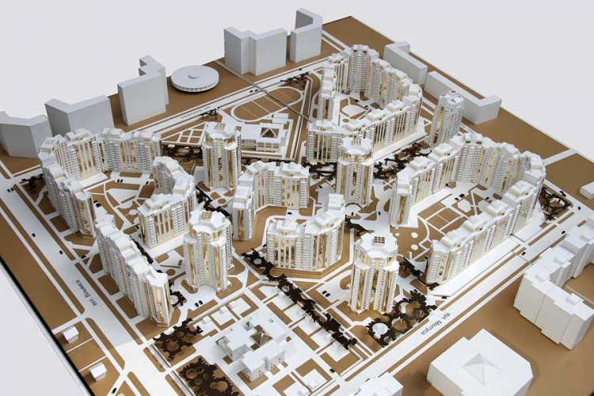
Лучший строительный проектМосквы 2015 года выбирали «народным голосованием» на интернет-портале «Активный гражданин» с 28 июня по 24 июля.
Больше всего голосов – около 67 тысяч – набрали проекты многоквартирных домов эконом-класса, далее по нисходящей спортивные объекты и учебно-образовательные учреждения.
Также в голосование «принимали» участие сайт конкурса www.moscowbestproject.ru и посетители павильона №75 на ВДНХ.
- В большинстве случаев предпочтения москвичей были схожими. Единогласно проголосовали, к примеру, за жилой комплекс «На Дмитровском шоссе», за Башню «Эволюция» на Пресненской набережной, за комплекс зданий госучреждения культуры «Московский музыкальный театр «Геликон-опера» под руководством Дмитрия Бертмана, - отметил руководитель Департамента градостроительной политики города Москвы Сергей Лёвкин.
Также параллельно «народу» лучшие проекты прошлого года определило жюри из компетентных специалистов. Их призы вместе с «народными» будут вручены 12 августа при участии мэра Москвы Сергея Собянина.

Адрес страницы: http://izmaylowo.mos.ru/presscenter/news/detail/3422839.html
Управа района Измайлово города Москвы

